系统文档

《大明侠客令》

任务系统



**初拟日期: 2022.01.25**

**完成日期: 2022.01.26**

**修订日期:** **2022.01.26**

**作者: 杨俊逸**

# 目录

目录 2

版本记录 7

修改记录 7

1.系统目标 8

2.任务模块分类 8

前期主线任务 8

任务属性 8

流程属性 8

强制性 8

唯一性 8

时间要求 9

等级要求 9

练功任务 9

任务属性 9

流程属性 9

强制性 9

唯一性 9

时间要求 9

等级要求 9

江湖任务 10

任务属性 10

任务种类 10

流程属性 10

强制性 10

唯一性 10

时间要求 11

等级要求 11

疗伤任务 11

任务属性 11

流程属性 11

强制性 11

唯一性 11

时间要求 11

等级要求 12

3.任务详细设计 12

前期主线任务 12

任务属性 12

任务内容 12

任务链 12

流程属性 12

强制性 12

唯一性 12

时间要求 12

要求 12

奖励 12

练功任务 13

任务属性 13

任务内容 13

任务链 13

流程属性 13

强制性 13

唯一性 13

时间要求 13

等级要求 13

奖励 14

江湖任务 14

答题任务 14

任务属性 14

任务内容 14

出现条件 14

流程属性 14

强制性 14

唯一性 14

时间要求 14

等级要求 14

奖励 14

门派任务 14

任务属性 14

任务内容 14

出现条件 14

流程属性 14

强制性 15

唯一性 15

时间要求 15

等级要求 15

奖励 15

购买任务 15

任务属性 15

任务内容 15

出现条件 15

流程属性 15

强制性 15

唯一性 15

时间要求 15

等级要求 15

奖励 15

纠纷任务 15

任务属性 15

任务内容 15

出现条件 16

流程属性 16

强制性 16

唯一性 16

时间要求 16

等级要求 16

奖励 16

主线任务 16

任务属性 16

任务内容 16

出现条件 16

流程属性 16

强制性 16

唯一性 16

时间要求 16

等级要求 17

奖励 17

主线任务设计 17

复仇白山 17

任务属性 17

任务链 17

出现条件 17

流程属性 17

强制性 17

唯一性 17

时间要求 17

要求 17

奖励 17

武林大会 17

任务属性 17

任务链 18

出现条件 18

流程属性 18

强制性 18

唯一性 18

时间要求 18

要求 18

奖励 18

朝廷考核 18

任务属性 18

任务链 18

出现条件 18

流程属性 19

强制性 19

唯一性 19

时间要求 19

要求 19

奖励 19

夺剑决战 19

任务属性 19

任务链 19

出现条件 19

流程属性 19

强制性 19

唯一性 19

时间要求 20

要求 20

奖励 20

天刀义 20

任务属性 20

任务链 20

出现条件 20

流程属性 20

强制性 20

唯一性 20

时间要求 20

要求 20

奖励 20

正道第一人 21

任务属性 21

任务链 21

出现条件 21

流程属性 21

强制性 21

唯一性 21

时间要求 21

要求 21

奖励 21

疗伤任务 22

任务属性 22

任务内容 22

任务链 22

流程属性 22

强制性 22

唯一性 22

时间要求 22

等级要求 22

奖励 22

4.任务奖励分类 23

5.属性表 24

6.ue需求 25

江湖任务界面 25

练功任务界面 26

疗伤任务界面 27

任务提示界面 28

通天剑冢界面 29

7.美术需求 30

8.音效需求 30

# 版本记录

## 修改记录

|  |  |  |
| --- | --- | --- |
| **日期** | **作者** | **修改概要及链接** |
| 1.26 | 杨俊逸 | 1.1版本撰写了任务系统设计、详细的任务链、任务属性、流程、分类、各类要求、以及任务各奖励、属性表、ue需求、美术需求、音效需求 |
|  |  |  |

# 1.系统目标

* 设计多个任务系统界面
* 为任务进行详尽的分类，设计多种任务玩法
* 对任务系统的交互进行设计
* 引导玩家完成游戏进行下一步行动

# 2.任务模块分类

## 前期主线任务

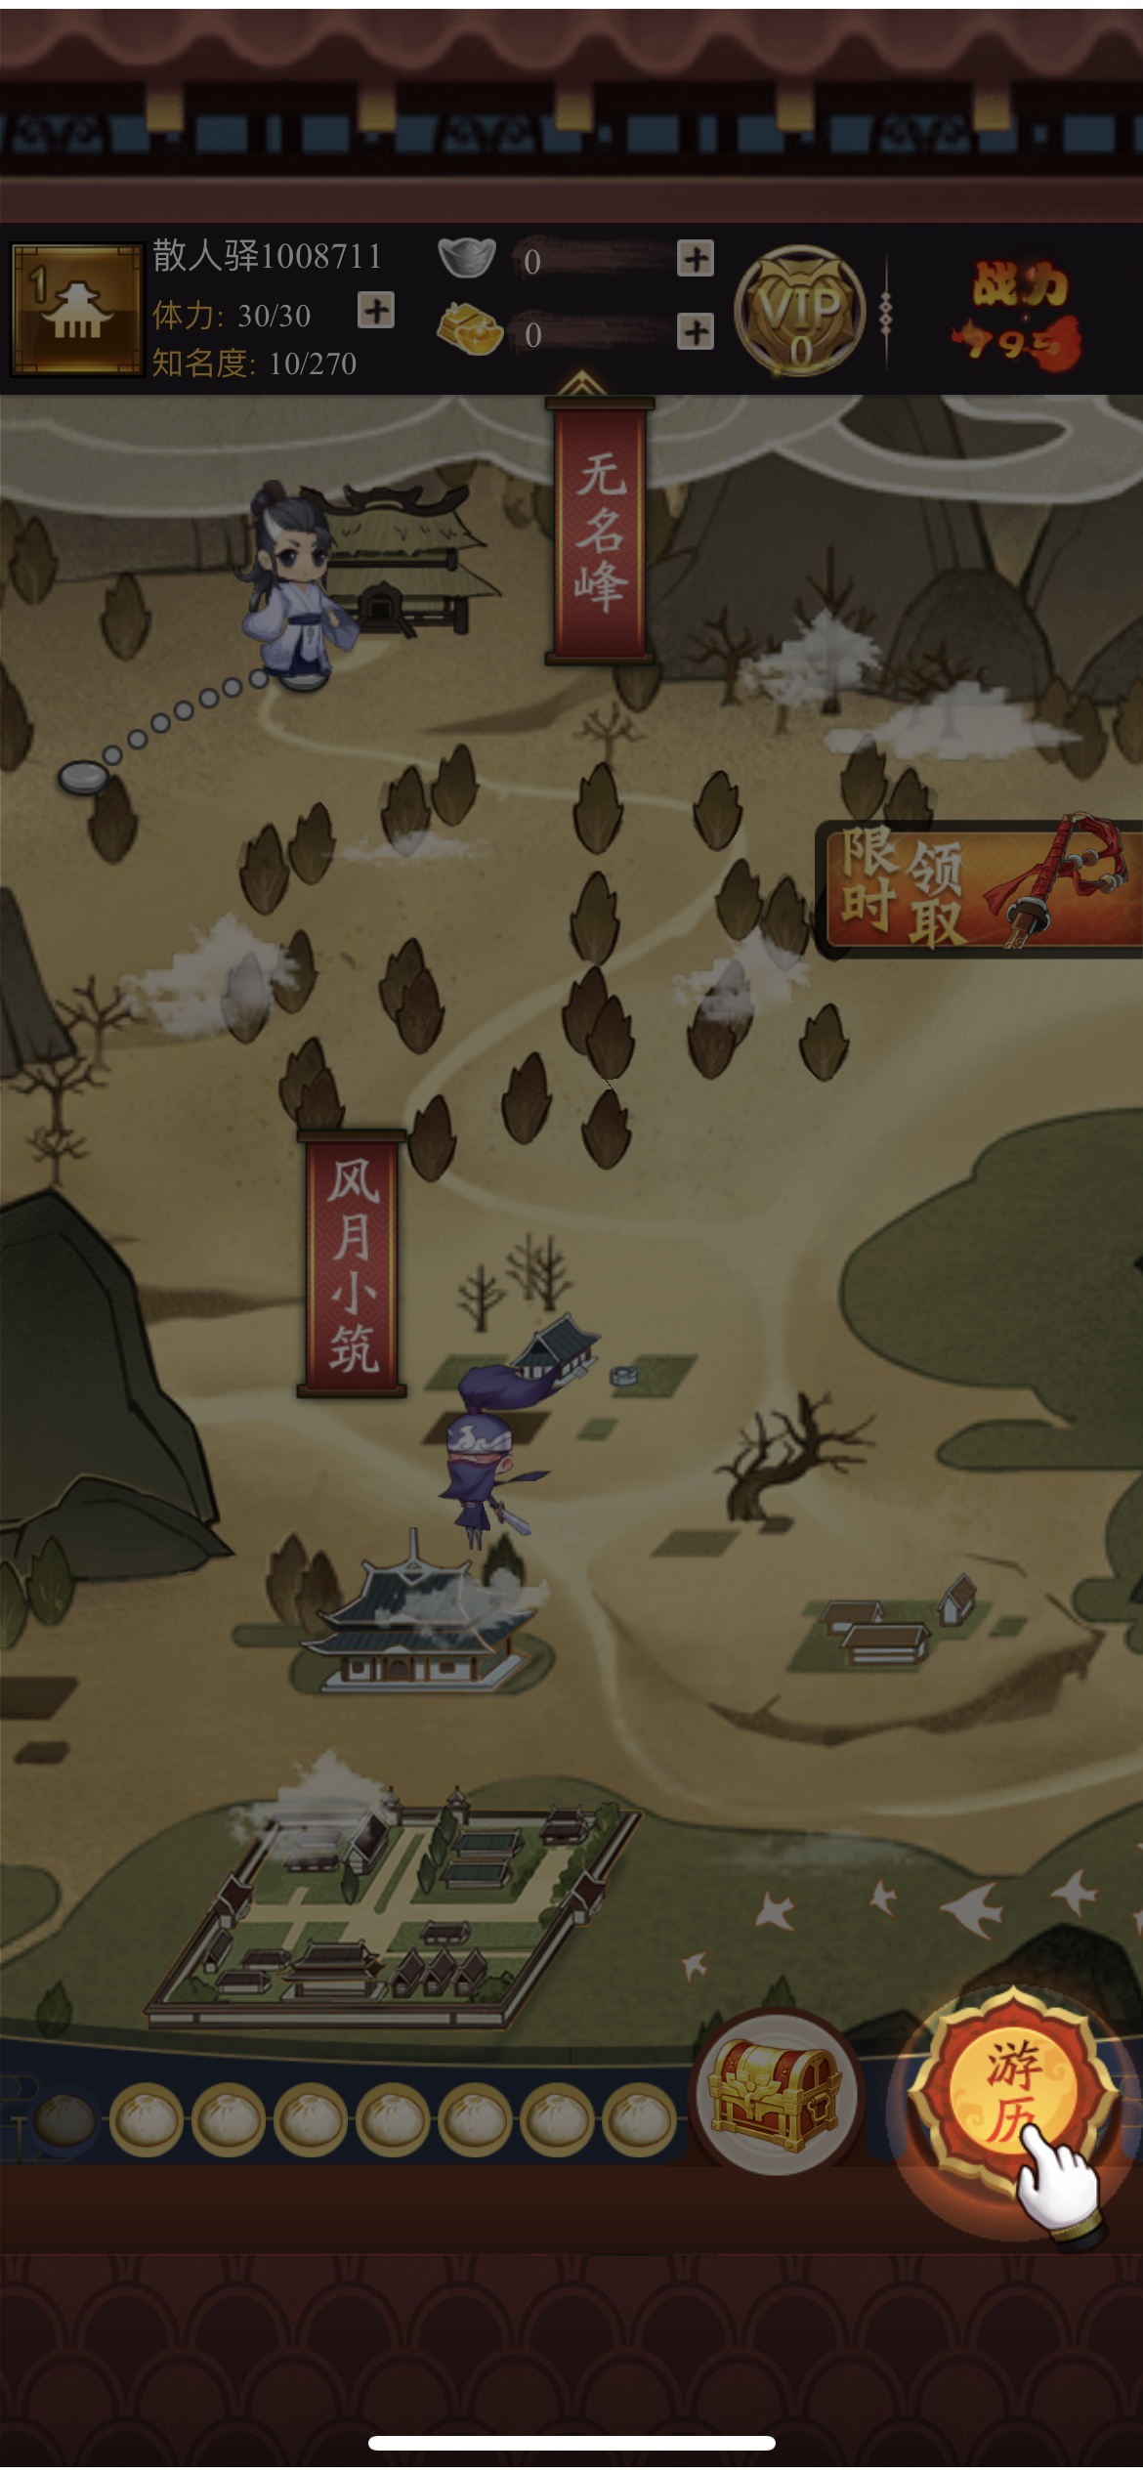

### 任务属性

* 主线任务

### 流程属性

* 线性

### 强制性

* 是

### 唯一性

* 否

### 时间要求

* 无

### 等级要求

* 无

## 练功任务

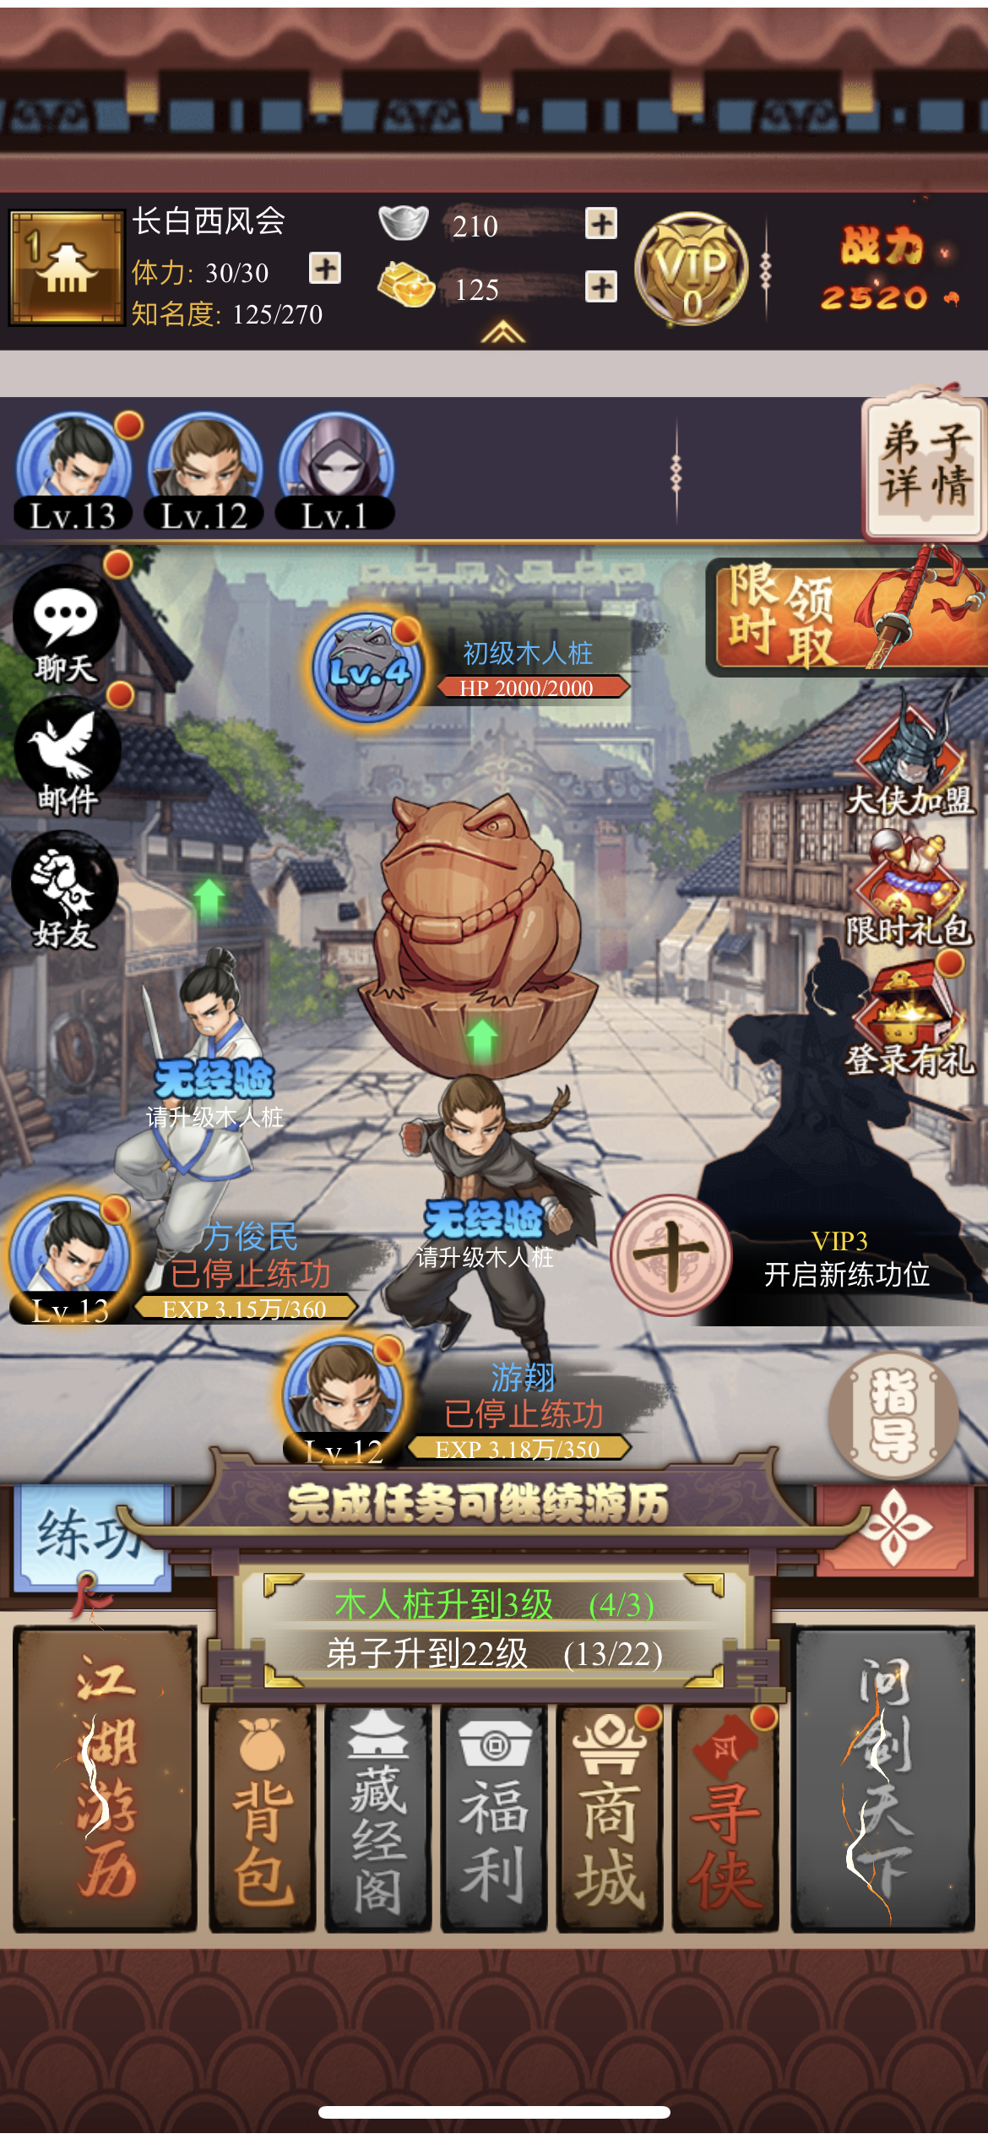

### 任务属性

* 主线任务

### 流程属性

* 非线性

### 强制性

* 是

### 唯一性

* 否

### 时间要求

* 无

### 等级要求

* 无

## 江湖任务

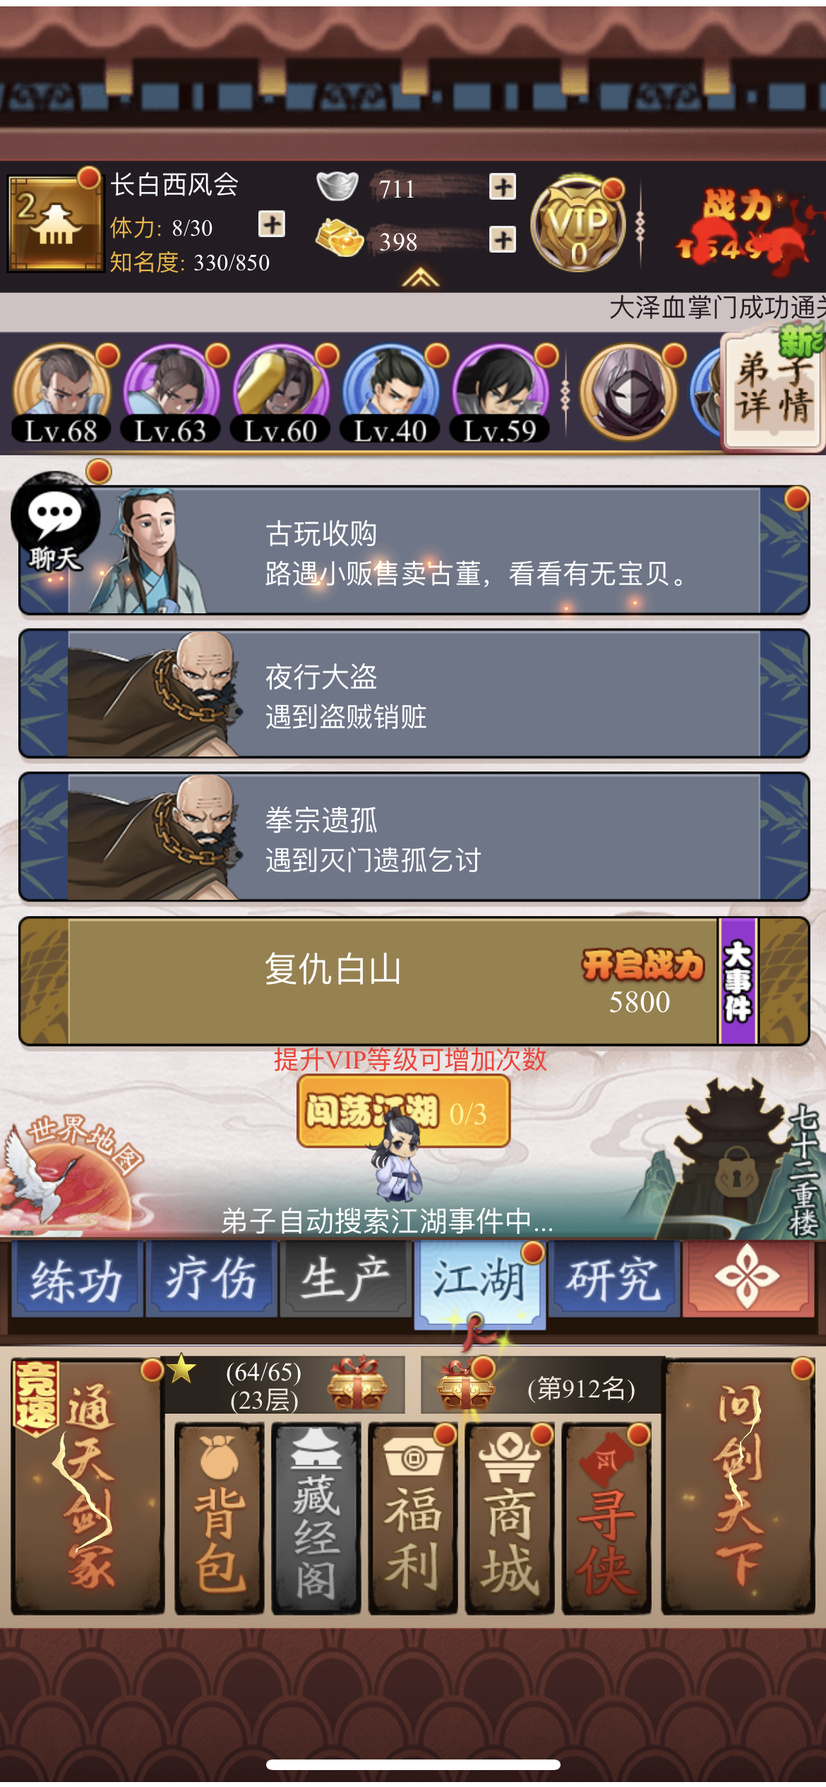

### 任务属性

* 日常/主线任务

### 任务种类

* 答题任务
* 门派任务
* 购买任务
* 纠纷任务
* 主线任务

### 流程属性

* 线性

### 强制性

* 否

### 唯一性

* 日常任务不唯一
* 主线任务唯一

### 时间要求

* 无

### 等级要求

* 做完主线任务到达2级帮会

## 疗伤任务

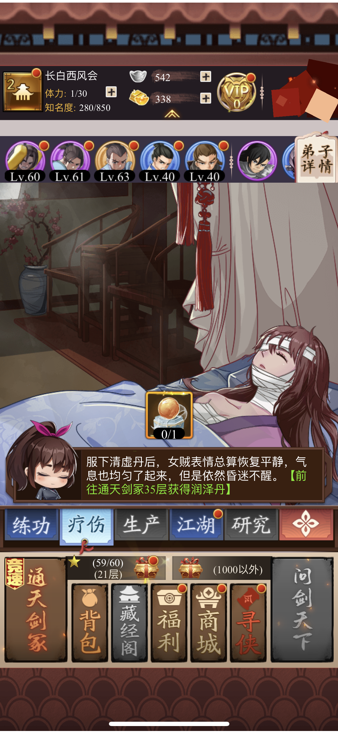

### 任务属性

* 支线任务

### 流程属性

* 线性

### 强制性

* 非强制性

### 唯一性

* 是

### 时间要求

* 最后一项50天内完成（超过时间也不会发生什么）

### 等级要求

* 做完主线任务到达2级帮会

# 3.任务详细设计

## 前期主线任务

### 任务属性

* 主线任务

### 任务内容

* 解救山门危机，壮大门派
* 解救小女贼

### 任务链

* 绣花大盗
* 追查行踪
* 大战淫贼
* 初遇女贼
* 逃脱牢狱
* 太素神针
* 再遇女贼
* 前往长生派
* 帮助青龙
* 前往白山
* 解救女贼
* 女贼中毒

### 流程属性

* 线性

### 强制性

* 是

### 唯一性

* 是

### 时间要求

* 无

### 要求

* 无

### 奖励

* 5道德值+5知名度
* 50银子+5知名度
* 5道德值+15知名度
* 20金子+乙级剑术指导
* 10知名度+丙级随机弟子
* 10知名度+20道德值+任务物品太素神针
* 10知名度
* 10知名度+20道德值+丙级功法+丙级随机装备
* 10知名度
* 50银子+5知名度
* 10知名度+20道德值+丙级功法

# 练功任务

## 任务属性

* 主线任务

## 任务内容

* 升级木人桩
* 升级弟子

## 任务链

* 升级木人桩至1级，升级弟子至5级
* 升级木人桩至2级，升级弟子至11级
* 升级木人桩至4级，升级弟子至22级
* 升级木人桩至6级，升级弟子至33级
* 升级木人桩至8级，升级弟子至44级

## 流程属性

* 非线性

## 强制性

* 是

## 唯一性

* 是

## 时间要求

* 无

## 等级要求

* 无

## 奖励

* 无

# 江湖任务

## 答题任务

### 任务属性

* 日常任务

### 任务内容

* 选择题回答游戏中的各种知识

### 出现条件

* 6h随机刷新
* 每日三次随机发现任务

### 流程属性

* 线性

### 强制性

* 否

### 唯一性

* 否

### 时间要求

* 无

### 等级要求

* 通关前期主线任务帮会达到2级

### 奖励

* 知名度10-30银子20-30

## 门派任务

### 任务属性

* 日常任务

### 任务内容

* 解决门派中弟子的各种问题

### 出现条件

* 6h随机刷新
* 每日三次随机发现任务

### 流程属性

* 线性

### 强制性

* 否

### 唯一性

* 否

### 时间要求

* 无

### 等级要求

* 通关前期主线任务帮会达到2级

### 奖励

* 知名度10-30

## 购买任务

### 任务属性

* 日常任务

### 任务内容

* 随机的商人等兜售商品，可选择讲价

### 出现条件

* 6h随机刷新
* 每日三次随机发现任务

### 流程属性

* 线性

### 强制性

* 否

### 唯一性

* 否

### 时间要求

* 无

### 等级要求

* 通关前期主线任务帮会达到2级

### 奖励

* 各类甲等品质以下的装备道具

## 纠纷任务

### 任务属性

* 日常任务

### 任务内容

* 解决江湖中的各种纷争等问题

### 出现条件

* 6h随机刷新
* 每日三次随机发现任务

### 流程属性

* 线性

### 强制性

* 否

### 唯一性

* 否

### 时间要求

* 无

### 等级要求

* 通关前期主线任务帮会达到2级

### 奖励

* 知名度10-30+银子20-30+道德值-10到+10
* 与选择有关

## 主线任务

### 任务属性

* 主线任务

### 任务内容

* 游历江湖的大事件任务，包括
* 复仇白山
* 武林大会
* 灭门危机
* 朝廷考核
* 夺剑决战
* 天刀义
* 正道第一人

### 出现条件

* 开启江湖任务即可出现

### 流程属性

* 线性

### 强制性

* 否

### 唯一性

* 是

### 时间要求

* 无

### 等级要求

* 通关前期主线任务帮会达到2级

### 奖励

* 不等

## 主线任务设计

## 复仇白山

### 任务属性

* 主线任务

### 任务链

* 刺杀白山掌门
* 结果白山弟子
* 联合白山敌手
* 寻找白山罪证
* 斩草除根

### 出现条件

* 开启江湖任务即可出现

### 流程属性

* 线性

### 强制性

* 否

### 唯一性

* 是

### 时间要求

* 无

### 要求

* 战力达到5800

### 奖励

* 100银+15知名度
* 5道德+丁级刀法心得
* 100银+15知名度
* 5道德+丁级刀法心得
* 100银+15知名度、5道德+秘宝残图+宝箱碎片

## 武林大会

### 任务属性

* 主线任务

### 任务链

* 相助血掌帮
* 告之少女
* 暴打一顿
* 相助武当派
* 点到为止

### 出现条件

* 完成上一章任务即可出现

### 流程属性

* 线性

### 强制性

* 否

### 唯一性

* 是

### 时间要求

* 无

### 要求

* 战力达到16160

### 奖励

* 5道德+100银+15知名度
* 5道德+丁级蛊术心得+5毒龙好感
* 100银+15知名度-5道德+秘宝残图+宝箱碎片
* 100银+15知名度+5道德
* 100银+15知名度+5道德+秘宝残图+宝箱碎片

## 朝廷考核

### 任务属性

* 主线任务

### 任务链

* 锦衣卫
* 拜访高人
* 国家重要
* 六扇门
* 闭关苦修
* 伸张正义
* 做善者

### 出现条件

* 完成上一章任务即可出现

### 流程属性

* 线性

### 强制性

* 否

### 唯一性

* 是

### 时间要求

* 无

### 要求

* 战力达到38525

### 奖励

* 100知名度
* 15知名度+丙级剑法指导
* 300银+300知名度+5锦衣好感+杜门宝鉴+十年好酒
* 100知名度
* 15知名度+丙级剑法指导
* 200银+5六扇门好感+丙级棍法指导
* 300银+300知名度+5六扇门好感+杜门宝鉴+十年好酒

## 夺剑决战

### 任务属性

* 主线任务

### 任务链

* 通知铸剑山庄
* 剑的去向
* 打赢修罗
* 利用铸剑山庄
* 帮助老人
* 寻找卢剑星
* 打赢修罗

### 出现条件

* 完成上一章任务即可出现

### 流程属性

* 线性

### 强制性

* 否

### 唯一性

* 是

### 时间要求

* 无

### 要求

* 战力达到63581

### 奖励

* 100银+30知名度+5好感+宝箱碎片
* +5好感
* 300银+300知名度+5锦衣好感+杜门宝鉴+十年好酒
* 100银+30知名度-5好感+宝箱碎片
* 丙级剑法指导+5道德+5好感
* +5好感+丙级棍法指导
* 200银+150知名度+景门宝鉴+太极剑

## 天刀义

### 任务属性

* 主线任务

### 任务链

* 相助天刀
* 前去询问
* 接受大礼
* 前往报信
* 强闯
* 打赢项猛

### 出现条件

* 完成上一章任务即可出现

### 流程属性

* 线性

### 强制性

* 否

### 唯一性

* 是

### 时间要求

* 无

### 要求

* 战力达到95617

### 奖励

* 100银+30知名度+5道德+宝箱碎片
* 20知名度+5道德
* 300银+乙级刀法指导
* 100银+30知名度-5道德+宝箱碎片
* 40知名度+丙级拳法指导*2
* 300银+105知名度+惊门宝鉴+九环刀

## 正道第一人

### 任务属性

* 主线任务

### 任务链

* 与之同行
* 询问小斯
* 胖揍纨绔
* 从长计议
* 亲自前往
* 侧门潜入
* 打赢铁冠

### 出现条件

* 完成上一章任务即可出现

### 流程属性

* 线性

### 强制性

* 否

### 唯一性

* 是

### 时间要求

* 无

### 要求

* 战力达到134120

### 奖励

* 100银+30知名度+5道德+宝箱碎片
* 20知名度+5道德
* 5道德
* 100银+30知名度+宝箱碎片
* 100银+丁级武学经验书
* 150银+丙级经验书+丙级棍法指导
* 500银+105知名度+开门宝鉴+道袍

# 疗伤任务

## 任务属性

* 支线任务
* 养成任务

## 任务内容

* 为小女贼疗伤

## 任务链

* 通关通天剑冢第5层，取得辟毒丹
* 通关通天剑冢第12层，取得清虚丹
* 通关通天剑冢第35层，取得润泽丹
* 通关通天剑冢第50层，取得回气丹
* 通关通天剑冢第298层，取得合元丹

## 流程属性

* 线性

## 强制性

* 否

## 唯一性

* 是

## 时间要求

* 最后一项50天内完成（超过时间也不会发生什么）

## 等级要求

* 做完主线任务到达2级帮会

## 奖励

* 辟毒丹
* 清虚丹
* 润泽丹
* 回气丹
* 合元丹
* 不会有什么实际利益，属于养成任务，完成可以进一步开启增进和小女贼的感情事件

# 4.任务奖励分类

* 道德值
* 银子
* 金子
* 知名度
* 角色
* 角色好感度
* 功法
* 各类装备
* 宝箱/秘宝碎片
* 食物

# 5.任务系统属性表

|  |  |  |  |  |
| --- | --- | --- | --- | --- |
| 属性英文 | 中文名称 | 数据类型  int=整数  float=带小数点的数字  string=字符串，文本 | 值域 | 调用方法 |
| mission_id | 任务id | int | [1,∞） | 直接填写 |
| mission_name | 任务名 | string | 无 | 直接填写 |
| mission_type | 任务种类 | int | [1,∞） | 直接填写 |
| force | 强制性 | int | -1，1 | -1=否  1=是 |
| only | 唯一性 | int | -1，1 | -1=否  1=是 |
| time | 限时 | int | [1,∞） | 写秒，没有写-1 |
| combat_effectiveness | 战力 | int | [1,∞） | 直接填写，没有写-1 |
| number | 数量 | int | [1,∞） | 直接填写，没有写-1 |
| prestige | 声望值 | int | [1,∞） | 直接填写，没有写-1 |
| morality | 道德值 | int | [1,∞） | 直接填写，没有写-1 |
| role | sect | 角色|门派 | int | [1,∞） | 直接填写，没有写-1 |
| silver | 银子 | int | [1,∞） | 直接填写，没有写-1 |
| gold | 金子 | int | [1,∞） | 直接填写，没有写-1 |
| role_favorability | 角色好感度 | int | [1,∞） | 直接填写，没有写-1 |
| skill | 功法 | int | [1,∞） | 直接填写，没有写-1 |
| weapon | 武器 | int | [1,∞） | 直接填写，没有写-1 |
| armor | 甲胄 | int | [1,∞） | 直接填写，没有写-1 |
| book | 宝鉴 | int | [1,∞） | 直接填写，没有写-1 |
| chest_fragment | 秘宝碎片 | int | [1,∞） | 直接填写，没有写-1 |
| food | 食物 | int | [1,∞） | 直接填写，没有写-1 |

# 6.ue需求

## 江湖任务界面

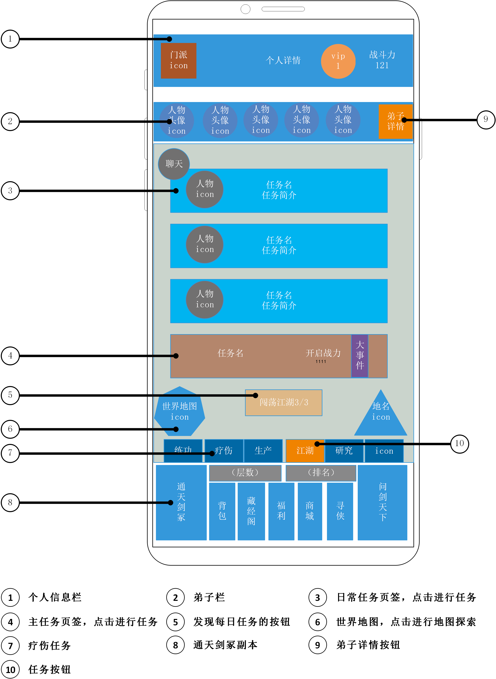

## 练功任务界面

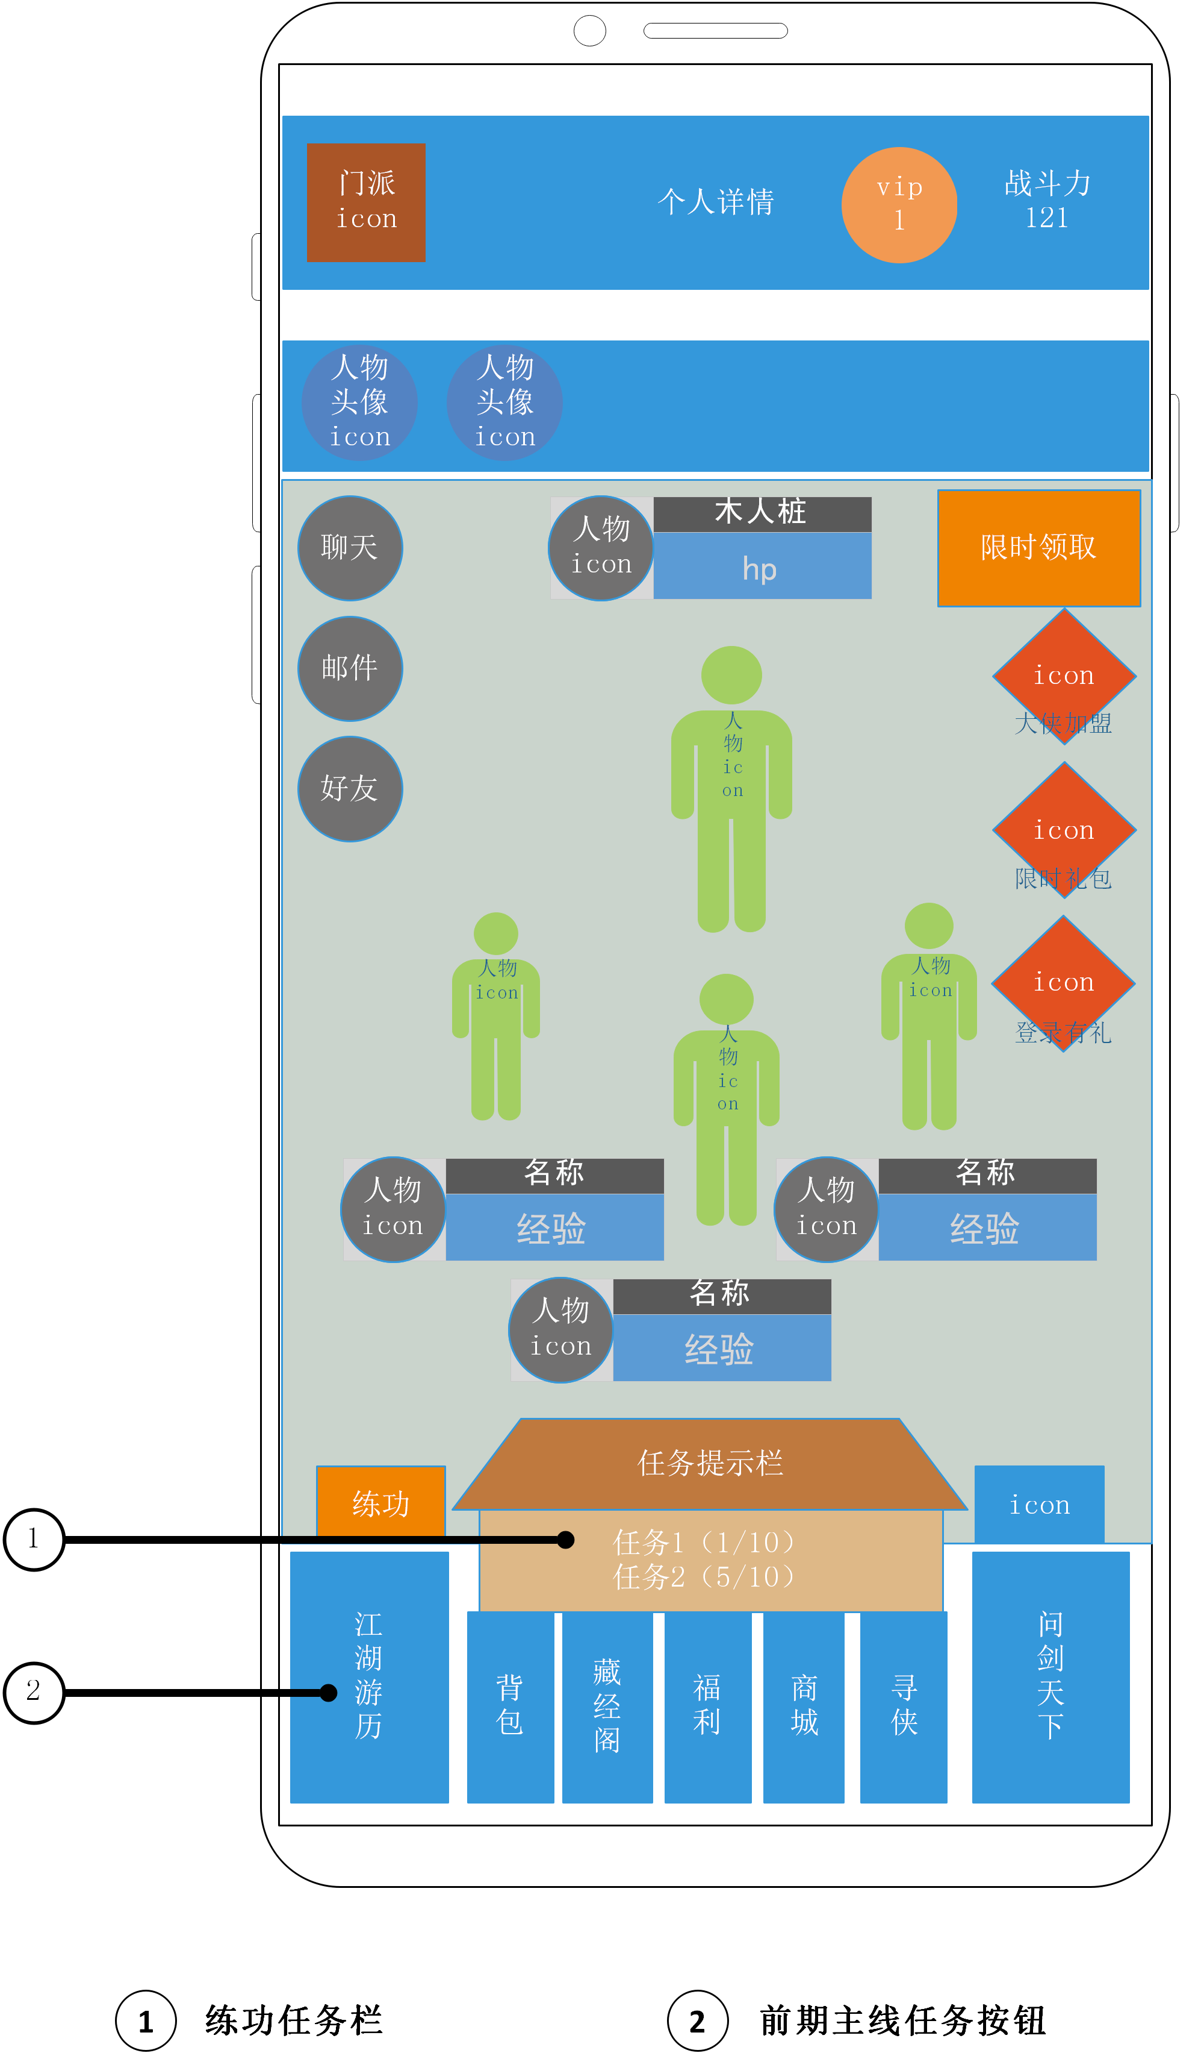

## 疗伤任务界面

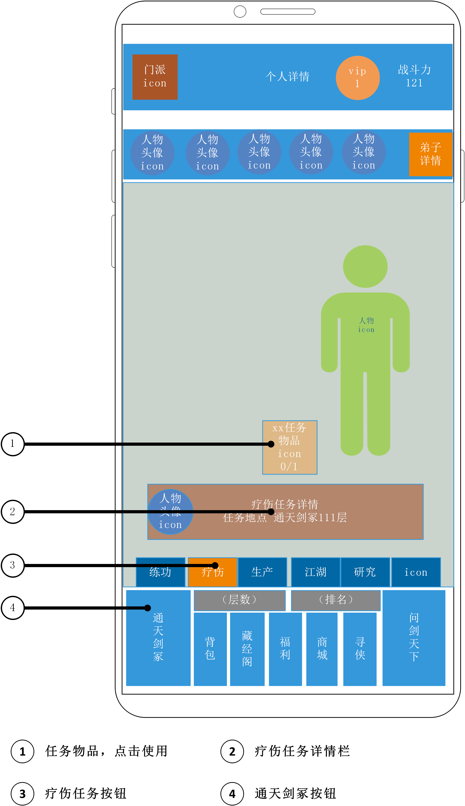

## 任务提示界面

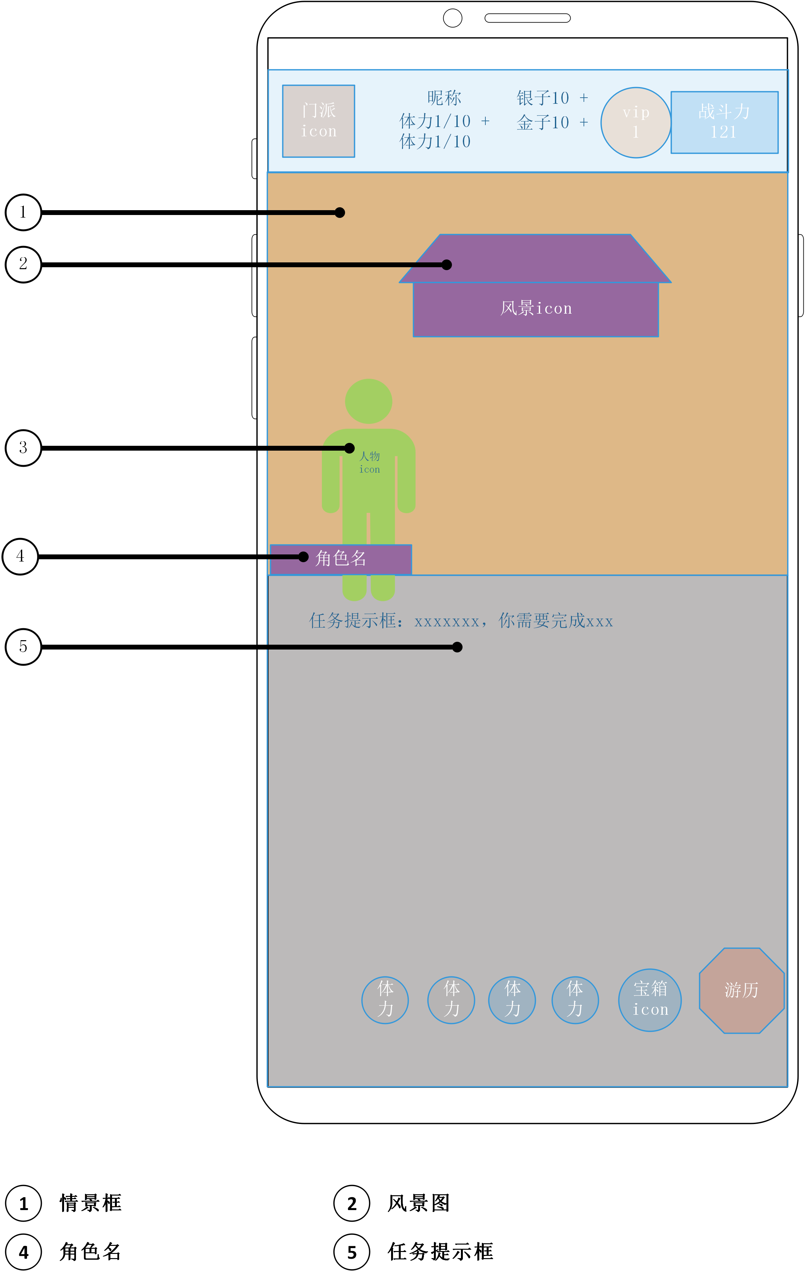

## 通天剑冢界面

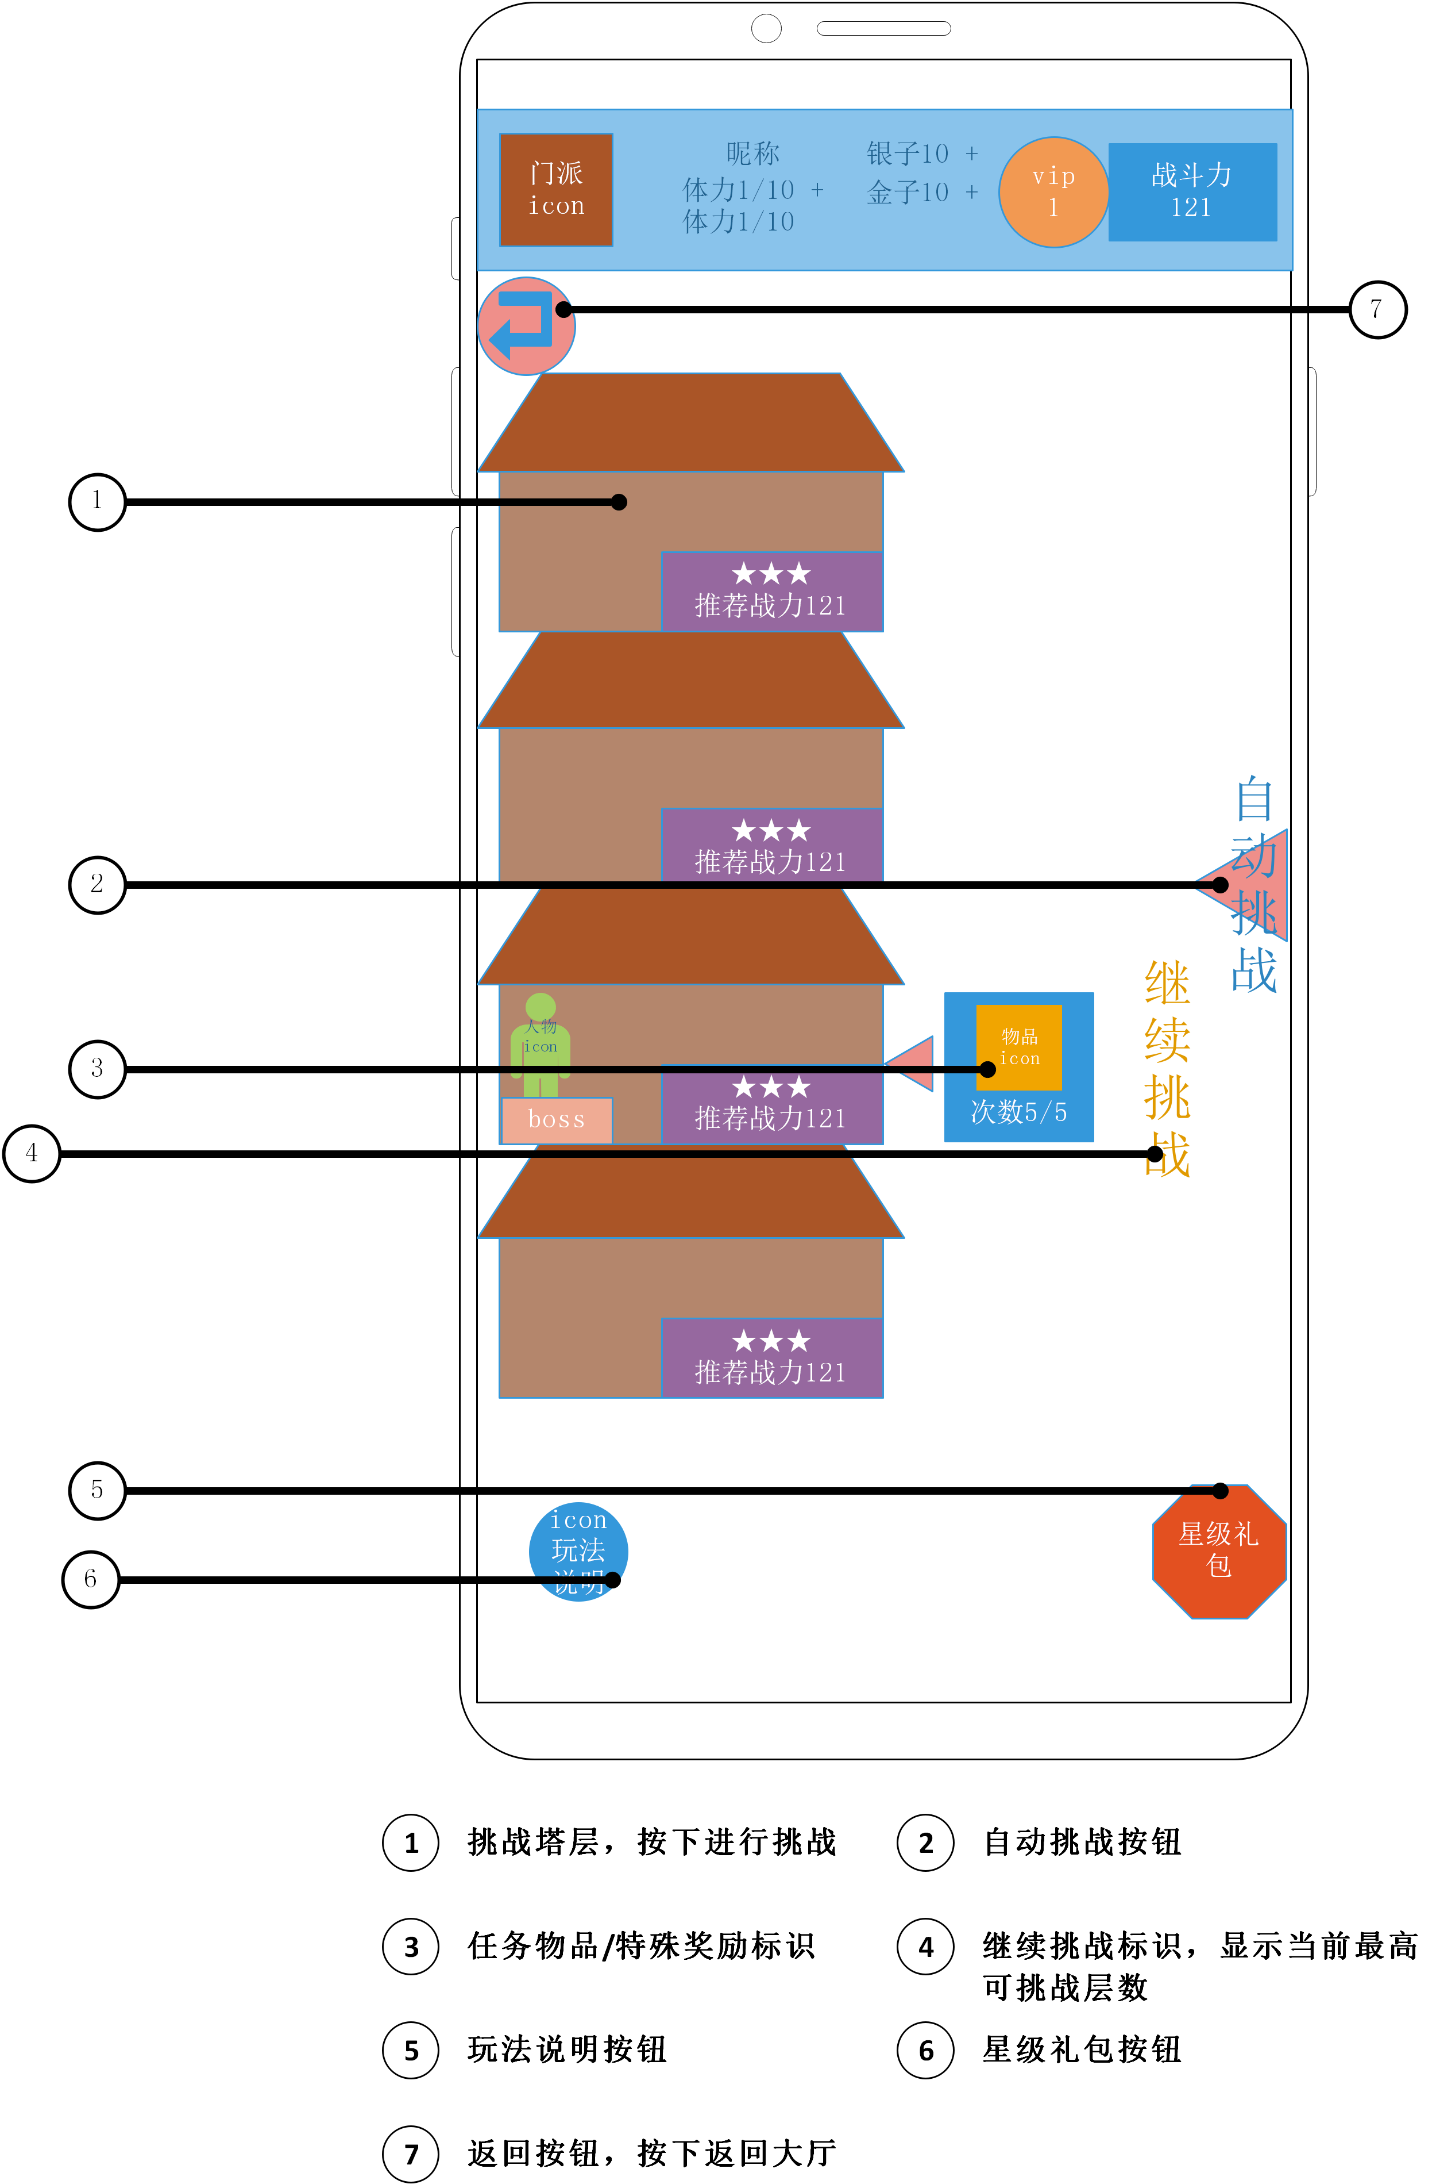

# 7.美术需求

* 略

# 8.音效需求

* 略